Контроллер уровня

СКЛ-4
(с регулировкой чувствительности)

Технический паспорт

Инструкция по эксплуатации

Санкт-Петербург
1. ТЕХНИЧЕСКИЕ ХАРАКТЕРИСТИКИ

Напряжение питания | ~ 230В (±10В), 50 Гц
Потребляемая мощность | 5 Вт
Принцип определения наличия воды | кондуктометрический
Рекомендуемый тип провода датчика воды | водопогружной кабель и провод марок ВПВ, ВПП, ВППО, КВВ, КВВ-П, КВПВ, КПБК-90 и КПБП-9
Напряжение питания датчиков | переменное 12-18 В
Гальваническая развязка датчиков | через трансформатор с электрической прочностью изоляции 4 кВ
Количество независимых каналов | 2
Количество режимов работы каждого канала | 2
Максимально допустимая нагрузка встроенных реле | ~250 В, 5А (АС1)
Выходной управляющий сигнал | нормально открытый контакт
Габаритные размеры (ШхВхГ) | 50х90х70 мм
Температура окружающего воздуха | -25 – +50 °С
Крепление | настенное на DIN-рейку

2. КОМПЛЕКТ ПОСТАВКИ

Контроллер уровня | 1 шт.
Технический паспорт | 1 шт.

3. УСТРОЙСТВО ПРИБОРА

Прибор состоит из корпуса, на лицевой панели которого находятся шильдик, индикаторные светодиоды и ручка регулировки «чувствительности» каналов. Внизу и вверху корпуса находятся клеммники, к которым подключаются питающее напряжение, нагрузка и датчики. Прибор является электронным микроконтроллерным устройством, имеющим два независимых чувствительных канала. К входам каналов подключаются датчики, работающие по принципу измерения электропроводности жидкости. При погружении датчика в воду или другую проводящую жидкость, электрическое сопротивление между ним и общим электродом падает, и информация об этом поступает на центральный процессор. Последний в зависимости от режима работы, включает или выключает исполнительное реле соответствующего канала. Состояние этих реле и датчиков индицируется светодиодами. Если реле включено или датчик погружен в жидкость, соответствующий ему светодиод светится.
Прибор оснащён ручкой регулировки чувствительности, применяемой ко всем каналам одновременно. Если прибор не получает информацию о наличии воды на датчиках, но вода на них есть, поворачивайте ручку регулировки по часовой стрелке до появления индикации наличия воды. Если воды на датчиках нет, но прибор индицирует наличие воды, поворачивайте ручку против часовой стрелки до пропадания индикации наличия воды.

4. ПРИНЦИП РАБОТЫ

Прибор имеет два независимых чувствительных канала, каждый из которых может работать в двух режимах, проиллюстрированных рис. 1.
Рис.1. Диаграммы работы контроллера уровня.
Выбирая канал с соответствующим принципом работы, можно создавать разнообразные системы управления уровнем жидкости. Для установки канала в требуемый режим, установите перемычки (джамперы) в соответствии с рисунком:
. 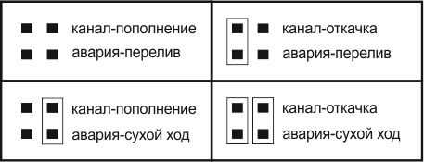
Одни из наиболее распространенных схем пополнения накопительного бака с защитой пополняющего насоса от сухого хода представлены ниже:

5. ВАРИАНТЫ ПОДКЛЮЧЕНИЯ ПРИБОРА

Схема 1. Пополнение накопительного бака с защитой пополняющего насоса от сухого хода.
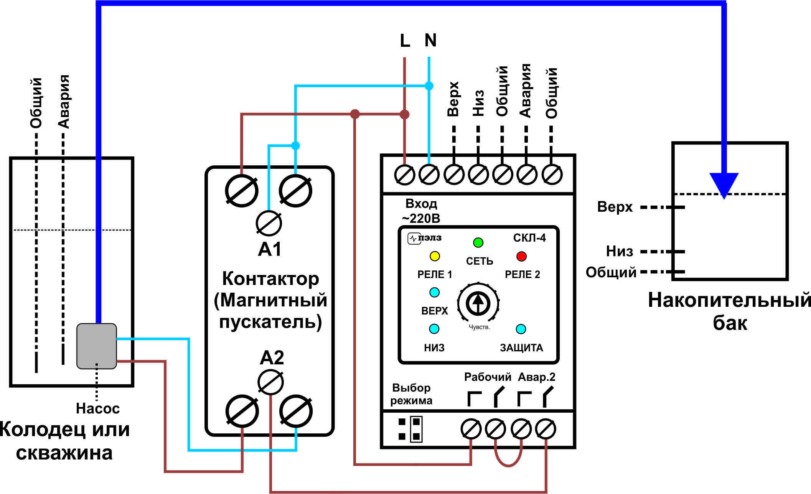

Датчики верхнего и нижнего уровня рабочего канала устанавливаются на соответствующих местах в накопительном баке. Общий провод либо присоединяется к корпусу бака (если он металлический), либо устанавливается ниже нижнего датчика. Датчик аварийного канала располагается выше места всасывания насоса. Его общий провод либо присоединяется к трубе (если она металлическая), либо устанавливается ниже датчика.
Насос подключается через последовательно соединенные нормально-разомкнутые контакты аварийного и рабочего реле.
Рабочий канал переключается в режим 1 (Пополнение), аварийный - в режим 2 (Сухой ход).
В данном случае, если уровень в баке упадет ниже нижнего датчика – насос включится, уровень начнет расти. Когда он достигнет верхнего датчика, насос выключится. В дальнейшем этот процесс будет повторяться циклически. Если уровень воды в скважине упадет ниже аварийного датчика, соответствующее реле выключится (с задержкой 30 сек.) и отключит или не даст включить насос, защитив его, таким образом, от холостого хода. При погружении этого датчика в воду насос снова включится (с задержкой 30 сек.), и будет работать до достижения верхнего уровня.

Схема 2. Откачивание воды из резервуара (осушение) с защитой накопительного бака от перелива.

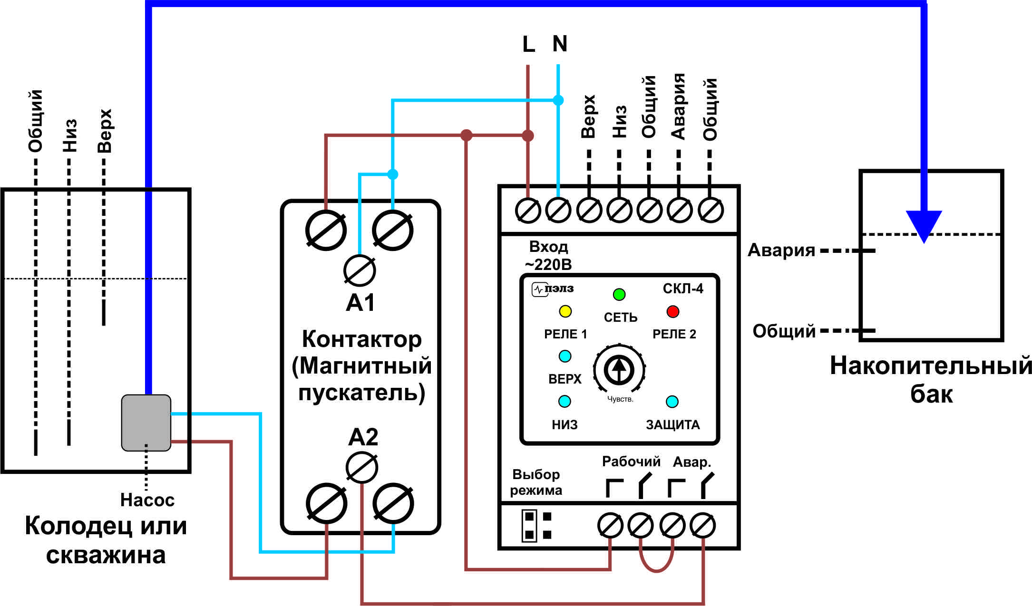
Верхний датчик рабочего канала устанавливается, например, на максимально допустимом уровне воды, нижний - выше уровня всасывания насоса, общий - ниже нижнего датчика. Аварийный датчик устанавливается в накопительную емкость.
Насос подключается через нормально-разомкнутые контакты рабочего и аварийного реле.
Рабочий канал переключается в режим 2 (Осушение), а аварийный в режим 1 (Перелив).
В данном случае, пока уровень воды выше нижнего датчика, насос включен. Как только уровень станет ниже – насос выключится, а при подъеме до верхнего датчика – включится. При превышении аварийного уровня в накопительном баке, реле аварийного канала переключится, и насос выключится. Таким образом, система не допустит перелива и защитит насос от сухого хода.

Схема 3. Подключение контроллера СКЛ-4 к насосу напрямую, если его мощность менее 300-400Вт

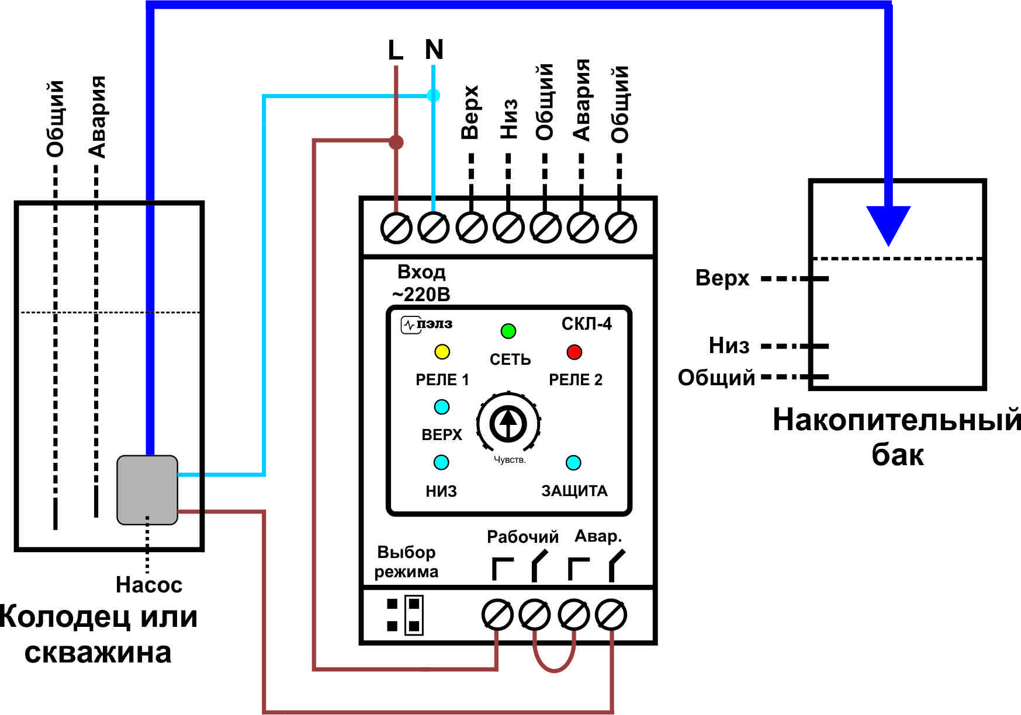

Режимы работы прибора СКЛ-4 можно сочетать любым способом, не только так как представлено на примерах выше. Например, при необходимости, можно установить прибор для пополнения емкости и ее дополнительной защиты от перелива.
Внимание! Если во время работы прибора пропадет питание, то при повторном включении цикл работы не возобновится. Например, если во время наполнения бака по схеме 1 пропадет питание контроллера СКЛ-4, то при возобновлении питания насос будет выключен, и включится снова только после достижения нижнего уровня в накопительном баке.

6. ГАРАНТИЙНЫЕ ОБЯЗАТЕЛЬСТВА

Предприятие гарантирует бесплатный ремонт или замену неисправного устройства в течение одного года со дня продажи.
Гарантия не распространяется на приборы с повреждениями, изменениями схемы, потерей внешнего вида, нарушениями пломбы и контрольной ленты и вышедшие из строя по вине потребителя.

7. ПРИЕМКА ИЗДЕЛИЯ

Контроллер уровня СКЛ-4 зав № ______________ испытан и признан годным к эксплуатации.

Дата продажи " " …………………………………………. г.

(М. П.)

ООО "Первый электронный завод"
190005 г. Санкт-Петербург, наб. Обводного канала, д. 118 а, лит. Б
Тел. (812) 923-09-37, 980-82-08, 363-14-43
www.thermoregulator.ru

